**建筑声环境设计报告书**

（评价性设计）

|  |  |
| --- | --- |
| 工程名称 |  |
| 工程地点 | 沈阳 |
| 设 计 人 |  |
| 审 核 人 |  |
| 审 定 人 |  |
| 设计日期 |  |

**目录**

1.建筑声环境分析 3

1.1建筑外昼间声环境分析 3

1.2建筑外夜间声环境分析 3

1.3建筑内声环境分析 4

# 建筑声环境

## 1.建筑声环境分析

### 1.1建筑外昼间声环境分析

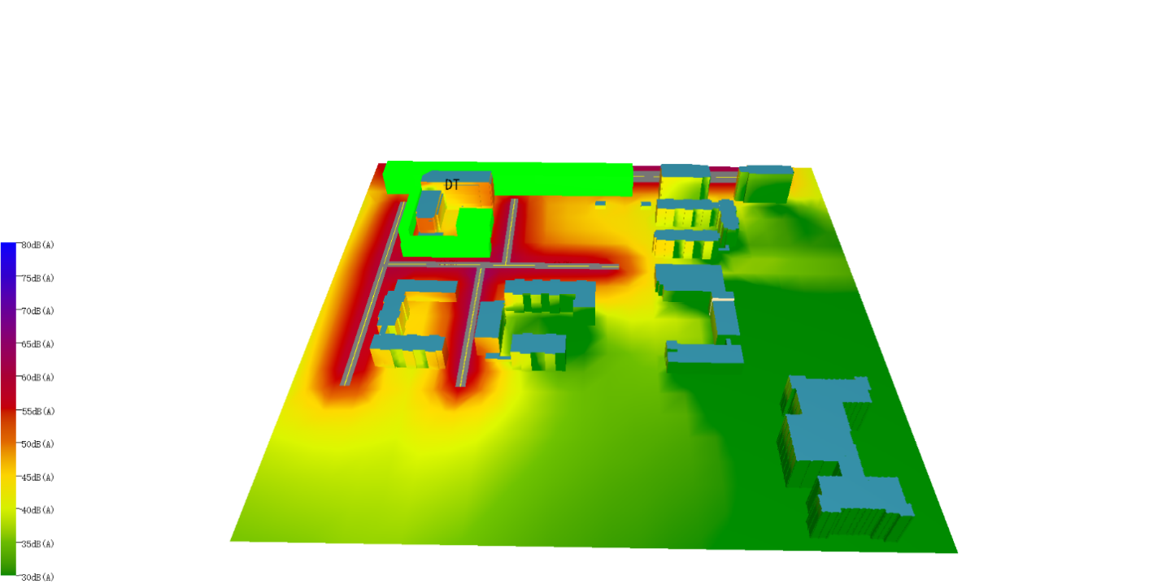

### 1.2建筑外夜间声环境分析

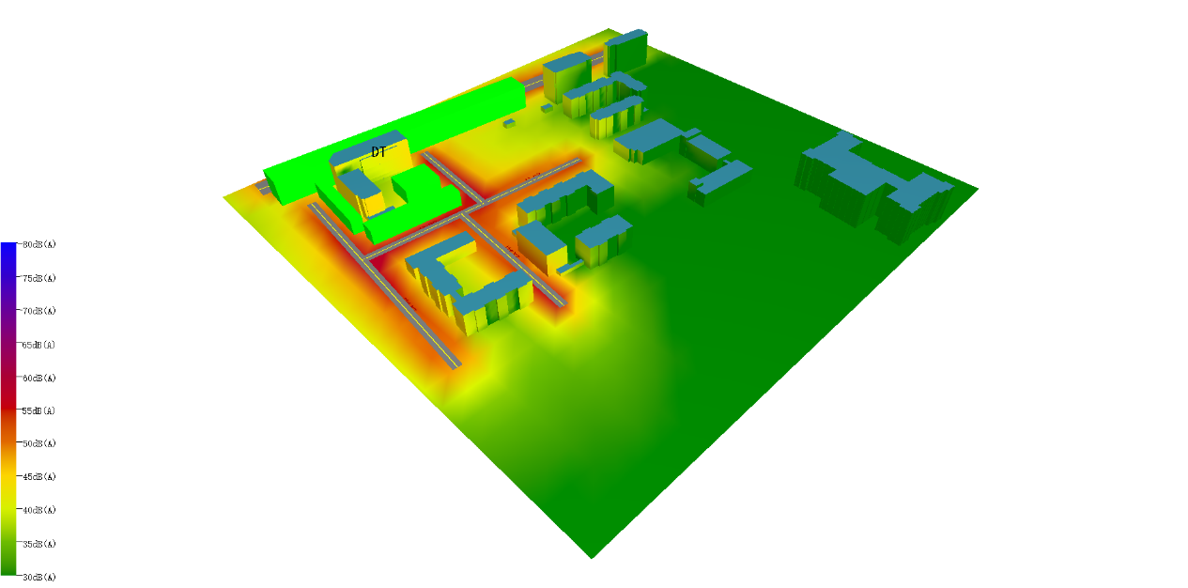

**经分析可知：本建筑外噪声源大部分来自公路的汽车噪声，交叉路口的噪声，但建筑外有着一定程度的绿植，能对噪声有着一定程度的削减。**

### 1.3建筑内声环境分析

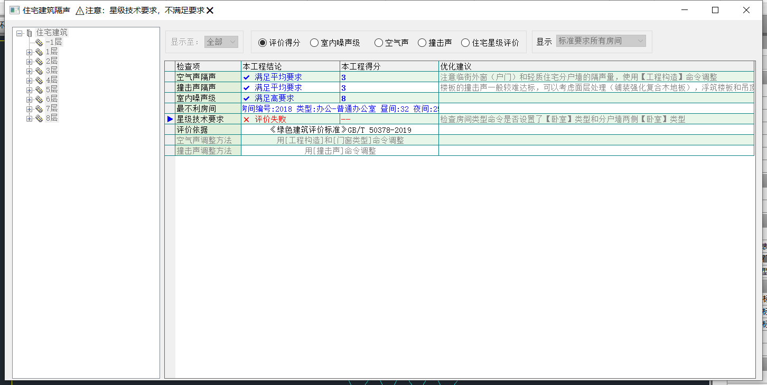

经计算：本建筑内声环境良好，围护结构的空气声隔声、撞击声隔声、室内噪声级、均满足要求，且室内噪声级满足高要求，并在本建筑中无卧室类功能房间，所以无法对星级技术要求进行评价。